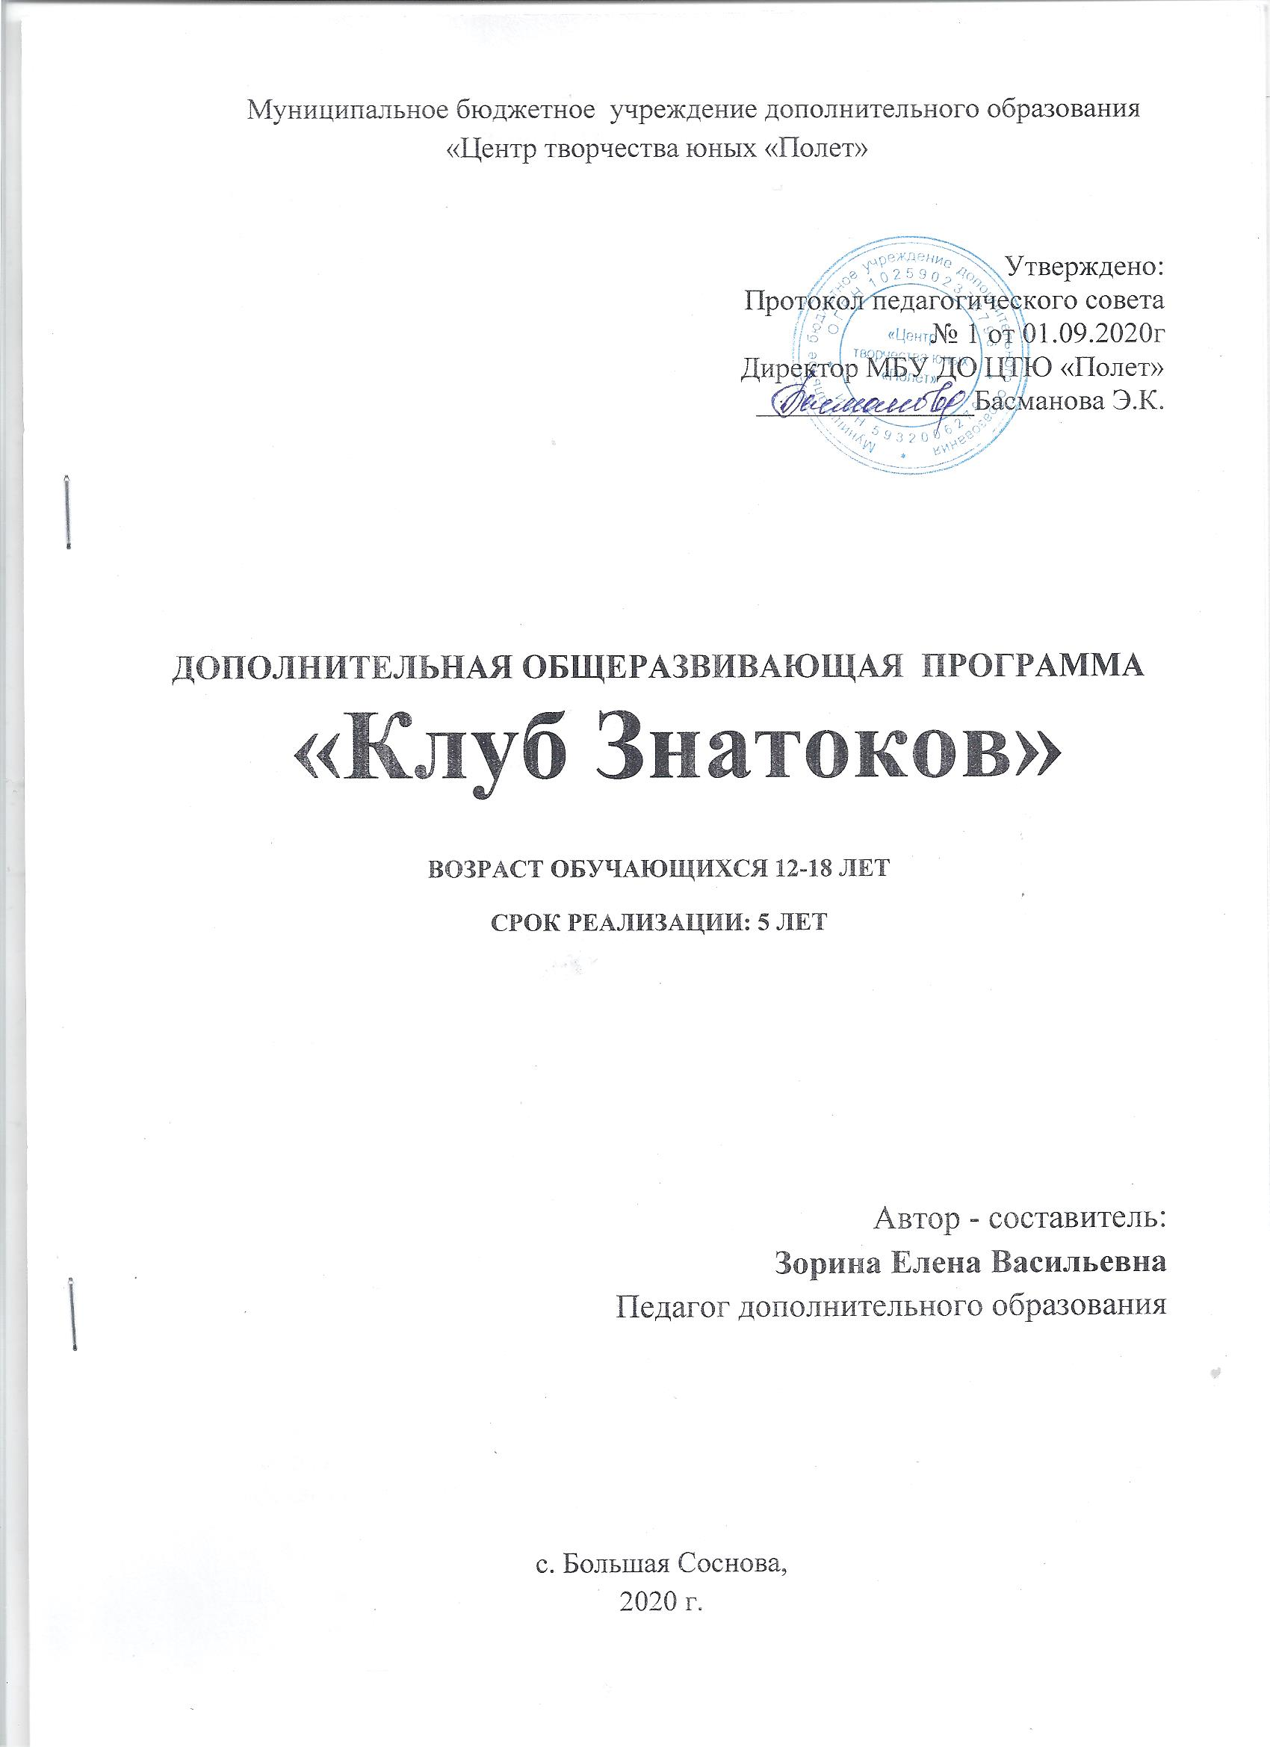

ПОЯСНИТЕЛЬНАЯ ЗАПИСКА
Направленность программы – естественно - научная
Актуальность программы - развитие познавательных интересов, читательской активности, логического мышления, создании условий для самореализации, воспитании гармонически развитой личности
Отличительные особенности:
Отличительные особенности данной программы в том, что содержание и система занятий направлены на развитие личности через формирование у учащихся поискового типа мышления, творческих способностей. Участие в интеллектуальных играх создает предельно широкий фронт для познания, самостоятельной деятельности и реализации творческого потенциала учащихся, начиная от приобретения конкретных знаний о различных предметах, выходящих за рамки школьной программы, до самостоятельного исследования. В ходе игры приобретаются навыки анализа и синтеза, формируются умения работы в команде, расширяется кругозор учащихся.
Работа объединения ведется в направлениях:
1.Исследовательское: Подбор литературы для игр, отбор материалов для вопросов, составление вопросов. Знакомство с новыми читательскими технологиями, технологиями мозгового штурма.
2.Игровое:
Игры - соревнования между классами и личные первенства по типу игры «Что? Где? Когда?»
Адресат программы - дети 12-18 лет.
Объем и срок освоения программы - Программа учитывает возрастные особенности и интересы детей 12- 18 лет и рассчитана на 5 лет обучения.
Форма обучения - очная
Режим занятий - три дня в неделю.
Вторник, среда, четверг с 14.00-16.00

ЦЕЛЬ И ЗАДАЧИ
Цель: Создание условий для интеллектуального развития детей, их коммуникативной, творческой самореализации.
Задачи:
- Формирование культуры общения детей, развитие коммуникативных навыков.
- Развитие логического мышления
-Формирование опыта, умений и навыков участия в интеллектуальных играх, работы в команде
-Формирование эрудиции и культуры мышления учащихся
-Реализация творческого потенциала личности.

ОЖИДАЕМЫЕ РЕЗУЛЬТАТЫ

Ожидаемые результаты от реализации программы:
- повышение мотивации к учебной деятельности учащимися,
- повышение познавательной активности,
- реализация интеллектуально-творческого потенциала подростков посредством участия в конкурсах разных уровней,
- успешная социализация выпускников
- становление интеллектуальной личности с активной жизненной позицией
По окончании курса дети приобретут навыки позитивного общения, свободного высказывания и отстаивания своей точки зрения, научатся слушать собеседника, концентрировать внимание на поставленной задаче, эффективно взаимодействовать друг с другом для выработки общего решения, работать со словарями и энциклопедиями, самостоятельно составлять вопросы и задания для интеллектуальных игр и уметь организовывать их, различать формы интеллектуальных игр, знать условия каждой игры и соблюдать её правила.
Основным средством проверки результатов деятельности учащихся являются итоговые интеллектуальные игры, где они используют полученные знания и навыки участия в интеллектуальных играх.

СОДЕРЖАНИЕ ПРОГРАММЫ
Тематическое планирование
«Что? Где? Когда?»

1 год обучения

№ | Тема | часы
1 | Введение в игру. Особенности игры «Что? Где? Когда?» Инструктаж по ТБ. Компоненты успешной игры. Эрудиция, логика, нестандартное мышление. | 2
2 | Компоненты успешной игры. Выделение главного. | 2
3 | Тренировочная игра «Что? Где? Когда?» | 10
4 | Компоненты успешной игры. Командный дух | 2
5 | Техника мозгового штурма. Правила мозгового штурма | 2
6 | Тренировочная игра «Что? Где? Когда?» | 6
7 | Правила составления вопросов | 2
8 | Использование словарей и энциклопедий для составления вопросов | 2
9 | Использование научно-популярных журналов, художественной литературы для составления вопросов. | 2
10 | Тренировочная игра с использованием самостоятельно разработанных вопросов | 6
11 | Составление тематических вопросов | 2
12 | Игровые пробы | 2
13 | Тематическая игра «Страницы Российской истории» | 2
14 | Разбор вопросов по теме «Мировая художественная культура» | 2
15 | Тематическая игра «Мировая художественная культура» | 2
16 | Разбор вопросов по теме «Великие изобретатели» | 2
17 | Разбор вопросов по теме «Географические открытия» | 2
18 | Разбор вопросов по теме «Страны и континенты» | 2
19 | Тренировочная игра «Что? Где? Когда?» | 6
20 | Разбор вопросов по теме «Кинематограф» | 2
21 | Разбор вопросов по теме «Загадки Вселенной» | 2
22 | Игра «Верю-не верю» | 2
23 | Виртуальная экскурсия «Третьяковская галерея» | 2
24 | Разбор вопросов по теме «Эти удивительные животные» | 2
25 | Разбор вопросов по теме «Музеи мира» | 2
26 | Разбор вопросов по теме «Первые в космосе» | 2
27 | Разбор вопросов по теме «Планета насекомых» | 2
 | Итого: | 72

2 год обучения

№ | Тема | часы
1 | Знакомство с разными видами игр: викторины, кроссворды, *головоломки…  *вопросы-шутки,  *оригинально о банальном,  *Вопрос-подсказка,  *сверхлёгкие вопросы,  *конкурс смекалки | 8
2 | Игровая практика: «Марафон знаний» | 2
3 | Игровая практика: Что? Где? Когда? | 10
4 | Игровая практика: Своя игра | 6
5 | Игровая практика: Пентагон | 6
6 | Игровая практика: Пинг-понг | 4
7 | Игровая практика: Интеллектуальная завалинка | 4
8 | Игровая практика: Брейн Ринг | 4
9 | Игровая практика. Десятка | 4
10 | Игровые программы. Интеллектуальный Эверест | 4
11 | Участие в краевых, зональных конкурсах по игре «Что? Где? Когда?» | 20
12 | ИТОГО: | 72

3, 4, 5 год обучения
(каждый год с последующим усложнением)
№ | Тема | часы
1 | Вводный модуль. Инструктаж по ТБиОТ, норма поведения, правила. Формирование команды. Экскурсия по Дворцу. Задачи на год. Знакомство с программой работы клуба. Распределение ролей в команде. | 2
2 | Виды информационных игр. Игры на эрудицию. Игры на логику. Игры на ассоциативное мышление .Мозговой штурм и интеллектуальные игры. | 5
3 | Изучение правил и техники составления вопроса. Интеллектуальные викторины. Работа с информационными источниками: справочная литература, словари, Интернет, познавательная, научно-популярная литература. Классификация информации по различным областям человеческих знаний. Подготовка к тематическим играм: составление вопросов и викторин, создание проекта игровой программы. Тренинги, проигрывание игровых ситуаций. | 5
4 | Тренировочная игра «Что? Где? Когда?». Организационная работа: подготовка заданий для команд, разъяснение правил игры. Подготовка команд. Оформление заявок. Составление оценочных листов. Подсчет баллов, выявление победителей. Подведение итогов каждой игры. Результаты по итогам всех игр. | 15
5 | Тренировочная игра «Брэйн-ринг». Подготовка вопросов. Правила игры. Психологические особенности игр в условиях цейтнота. Оформление заявок. Разработка индивидуальных проектов интеллектуальных игр. Проработка вопросов и ответов. Проведение игры. Оценочные листы. Подведение итогов игры. | 15
6 | Тренировочная игра «Своя игра», тренировочная игра «Эрудит-квартет». Подготовка команд к играм. Подготовка вопросов. Обсуждение правил “Эрудит-квартета”. Оформление заявок и оценочных листов. Подведение итогов игр. Награждение финалистов. | 9
7 | Участие в краевых, зональных конкурсах по игре «Что? Где? Когда?» | 20
8 | Итоговый модуль. Подведение итогов работы команд за год. Составление итоговой таблицы. Награждение победителей. | 1
 | ИТОГО: | 72

УСЛОВИЯ РЕАЛИЗАЦИИ ПРОГРАММЫ

Оборудование кабинета:
Комплект ученический (стол, стул) по числу обучающихся
Стол учительский-1
Стул учительский-1
Стенд для информации-1
Оснащение кабинета:
Компьютер-1
Принтер-1
Ксерокс-1
Методические пособия.
Дидактические пособия.
Справочная, энциклопедическая, научная литература.

ФОРМЫ АТТЕСТАЦИИ

Исследование интеллектуальной сферы в течение всего учебного года; формы предъявления и демонстрации образовательных результатов по итогам районных, школьных, зональных, краевых игр.

ОЦЕНОЧНЫЕ МАТЕРИАЛЫ

В перечень (пакет) диагностических методик, позволяющих определить достижение обучающимися планируемых результатов входит:
1.Положение о мониторинге качества освоения общеразвивающих программ (исходная, промежуточная и итоговая);
2.Мониторинг участия детей в мероприятиях разного уровня
3.Аналитическая справка посещения занятий

ПЕДАГОГИЧЕСКИЕ УСЛОВИЯ

Виды деятельности:
Игры, конкурсы, викторины.
Составление и решение задач, ребусов, кроссвордов, головоломок.
Подготовка и проведение турниров знатоков
Участие в школьных, районных, зональных, краевых фестивалях знатоков

СТРУКТУРА ЗАНЯТИЯ

Разминка: Включает в себя несколько коротких заданий-игр. (эрудит-лото, блицтурниры, логические задачи, кроссворды).
Цель разминки: настроить детей на игру, активизировать мыслительные способности.
Основная часть: 10-20 вопросов из серии ЧГК.
Цель игры: развитие логического мышления, быстрое накопление знаний в процессе поиска решения развиваются коммуникативные способности.
Заключительный этап: игры, направленные на создание хорошего настроения, создающие желание прийти на следующую игру.

ФОРМЫ И МЕТОДЫ РАБОТЫ

Индивидуальная и групповая форма;
Беседа, дискуссия;
Тренировочные игры;
Работа с научно-популярной литературой, цифровыми ресурсами.

МЕТОДИЧЕСКОЕ ОБЕСПЕЧЕНИЕ.

Предлагается использование двух видов интеллектуальной мыслительной деятельности:
Теоретическая часть (заочные экскурсии, изучение научной, научно- популярной и художественной литературы);
Практическая часть (тренировочные интеллектуальные игры).
Теоретическая часть программы методически разнообразна благодаря использованию вариантов лекционного метода обучения в сочетании с заочными устными и виртуальными путешествиями, изучением научной литературы.

СПИСОК ЛИТЕРАТУРЫ ДЛЯ ПЕДАГОГА

1.33 тренировки в клубе интеллектуальных игр / В.Г. Белкин. – М.: МОО ИНТИ. – 2003.
2.Н. Ю. Анашина Энциклопедия интеллектуальных игр. Брэйн-ринг. Своя игра. Эрудит-аукцион. Академия Развития, 2007 г.
3. Алексеев, Е., «Что? Где? Когда?» / Е. Алексеев, В. Белкин, Н.Курмашева, М. Поташев, И. Тюрикова.– М.: Рольф, – 2000 г.
4.Баландин Б. «3 000 каверзных вопросов для вундеркиндов и их родителей» М, 2007 г.
5. Баландин Б. «10 000 вопросов для умных» М, 2007 г.
6. Баландин Б. Большая книга интеллектуальных игр и занимательных вопросов для умников и умниц М, 2008 г.
7. Белкин В.Г. «Клуб интеллектуальных игр: 33 тренировки». М.2003 г.
8. Климович, Л.В. Нам нужны сообразительные / Л.В.Климович. – Мн.: Зорны Верасень, – 2007 г.
9. Климович, Л.В. Отличаются умом и сообразительностью/ Л.В.Климович. – Мн,: Зорны Верасень, – 2007 г.
10. Манусаджян, Н.Э. Методика тренировок по интеллектуальным играм / Н.Э.Манусаджян. – Ереван: Издательство Российско-Армянского (Славянского) государственного университета, – 2008 г.
11. Республиканские чемпионаты по интеллектуальным играм среди школьников 2008-2013. В помощь педагогическим работникам учреждений образования. / НЦХТДМ, Мн. – 2014 г.
12. Саблина, Е.С. Интеллектуальные игры для всех. / Е.С.Саблина. – Архангельск.– 2004.
13. Корин А. Феномен «Что? Где? Когда?» - М: Эксмо 2002.
14. Своя игра. - М.: Терра 1997.
15. Хайчин Ю. Главная игра умных и весёлых. - Донецк: Сталкер 1998.
16. Хайчин Ю. Твоя игра. Новая книга для умных и весёлых. - Донецк:
Сталкер 2001.
17. Энциклопедия 100 великих... - М.: Вече.
18. http://www.мillionPodarkov.ru.
19. http://www.razumniki.ru.

СПИСОК ЛИТЕРАТУРЫ ДЛЯ ДЕТЕЙ

1.Ворошилов, В.Я. Феномен игры / В.Я. Ворошилов – М.: Советская Россия. – 1982 (Библиотечка «В помощь художественной самодеятельности», №23).
2.Бурда, Б.О. «Что? Где? Когда?» вне телеэкрана [Электронный ресурс] 1996.– Режим доступа: // http://internet.chgk.info/znatoki/boris/burda/chgk/
3. Левин, Б.Е. «Что? Где? Когда?» для чайников»/ Б.Е. Левин. – Донецк: Сталкер. – 1999.
4. Поникаров Е. Что? Где? Когда? [Электронный ресурс] 2000.– Режим доступа: // http://nesprosta.tripod.com/pony-car/pony-car1.htm
5. Поташев М. Как не надо делать вопросы [Электронный ресурс] -1997, -2000.– Режим доступа: // http://www.klex.ru/ds.
6. Климович, Л.В. Легенды и мифы Нескучного Сада. /Л.В.Климович. – Новосибирск – 2013.

